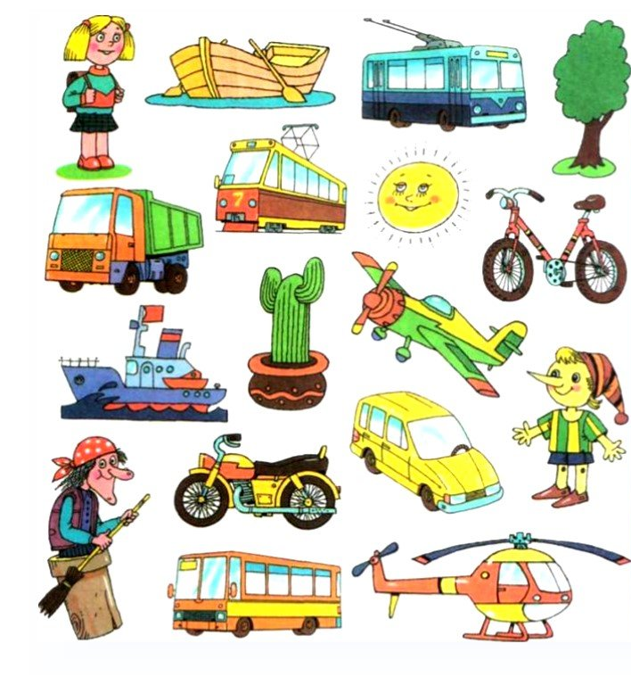

1. Найди и назови рисунки, которые относятся к транспорту.
2.Какой транспорт наземный? Воздушный? Водный?

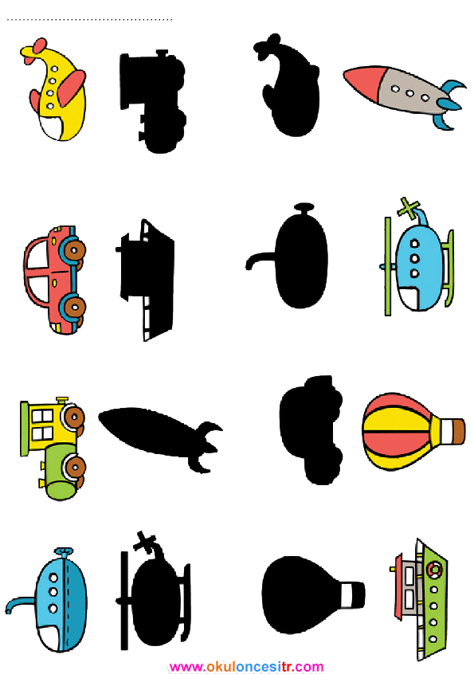
«Найди тень»

Игра «Четвертый лишний»
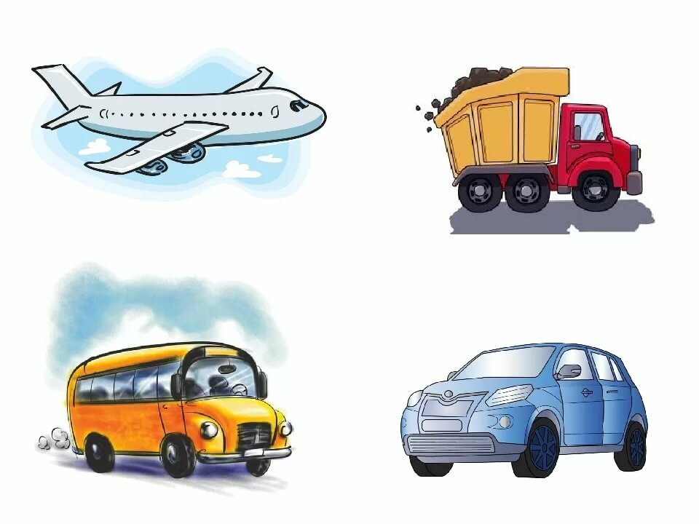
Какой транспорт лишний? Почему? (Самолет – лишний, так как он относится к воздушному транспорту, а всё остальное – к наземному транспорту)
1.

2.
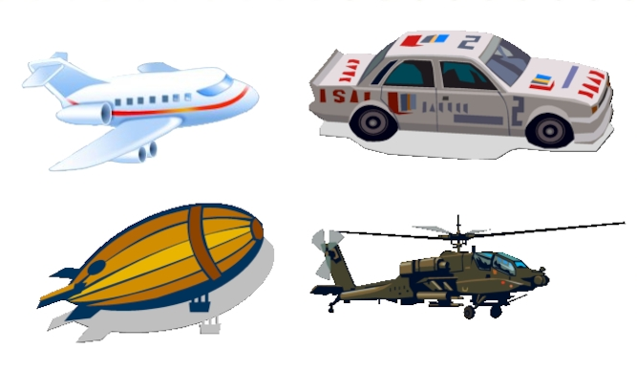

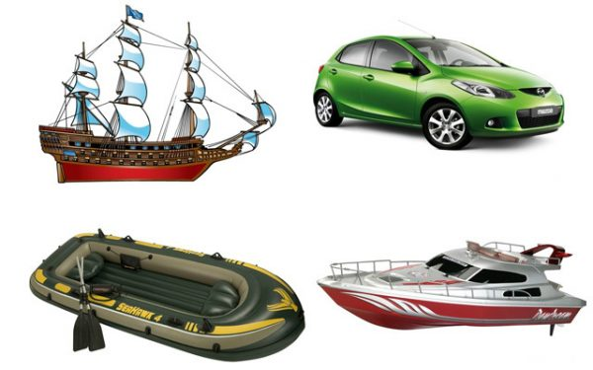
3.

4.

